**Poniedziałek Wielkanocny 02.04.2018r.**

12:30 Msza Święta

D:\Moje dokumenty D\Rysunki\BIBLIA\04-010.TIF

D:\PRACA\Grafiki religijne\JEZUS\01-053.TIF



***Bez Ciebie Chrystus i tak Zmartwychwstanie, tylko gdzie Ty wtedy będziesz?***

ZAPRASZAM wszystkich do udziału w modlitwie przez czas Triduum. Przyjdźmy choćby na chwilę do świątyni, aby adorować Zbawiciela, który oddał za nas życie i dla nas Zmartwychwstał.

***Poświęcenie pokarmów w Wielką Sobotę o godzinie 10:00 – kolonia u P. Sołtysa, 10:15 – Radawka, 11:00 – Wrzosowo.***

***PAMIĘTAJMY także o naszej osobistej modlitwie przy Bożym Grobie.***

Zachęcam do zakupu świec „Caritas” i chlebka miłości na nasz stół wielkanocny

**BIULETYN DUSZPASTERSKI**

**Kościół pw. Św. Franciszka we Wrzosowie**

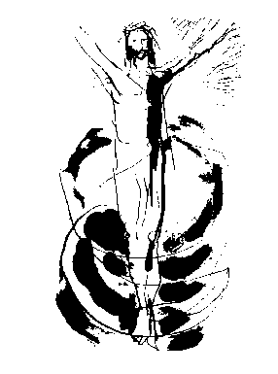

**Drodzy Parafianie!**

„Jeśli Chrystus nie zmartwychwstał,

daremne jest nasze nauczanie,

próżna jest także nasza wiara.”(1 Kor 15,14)

Prawda o tym, że Chrystus zmartwychwstał jest kamieniem węgielnym apostolskiego nauczania i wiary Kościoła. Zmartwychwstanie potwierdza wartość życia i nadaje mu głęboki sens, budząc nadzieję na powrót do życia w ciele przemienionym na wzór Chrystusowego.

Niech radość Zmartwychwstałego owocuje w naszych sercach pokojem, nadzieją i miłością.

Życzę, by Jezus Zmartwychwstały błogosławił na drodze życia. Niech Najświętsza Matka wyprasza u Syna potrzebne łaski do dawania o nim świadectwa wobec tych, którzy jeszcze nie uwierzyli.

Proboszcz

Ks. kan. Zbigniew Niemasik

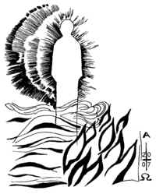

**Wielka Sobota 31.03.2018r.**

Wielka Sobota to dzień „cichej nadziei”,

modlitewnego oczekiwania

na Cud Zmartwychwstania.

10:00–17:00 adoracja Najświętszego Sakramentu

10:00 - poświęcenie pokarmów – kolonia u P. Sołtysa

10:15- poświęcenie pokarmów – Radawka

11:00- poświęcenie pokarmów - Wrzosowo

16:45 - spowiedź

17:00 - Liturgia Wigilii Paschalnej – proszę o przyniesienie świec

**Zmartwychwstanie Pańskie 01.04.2018r.**

Niedziela Zmartwychwstania to dzień, w którym uobecnia się zwycięstwo Chrystusa Pana nad śmiercią i potęgą szatana.

Zmartwychwstanie Chrystusa jest fundamentem

i szczytem wiary chrześcijańskiej.

12:30 Msza Święta

Procesja Rezurekcyjna i Msza Św.

w Dziwnówku – 6:30

**TRIDUUM PASCHALNE**

**Wielki Czwartek 29.03.2018r.**

W kościele celebrowana jest w tym dniu jedna Msza Święta, zwana Mszą Wieczerzy Pańskiej, na pamiątkę ustanowienia sakramentów: Eucharystii i kapłaństwa.

16:45 – spowiedź

17:00 – Msza Wieczerzy Pańskiej

**Wielki Piątek 30.03.2018r.**

Dzień Męki i Śmierci Chrystusa.

W Wielki Piątek zachowujemy post ścisły.

Niech w tym czasie towarzyszy nam

modlitwa, skupienie oraz zaduma

nad tajemnicą Męki i Śmierci Chrystusa.

10:00 – 17:30 Czuwanie modlitewne

przy ołtarzu adoracji – „ciemnicy”

15:00 – Droga Krzyżowa

16:45 - Spowiedź

17:00 – Liturgia Męki Pańskiej

Do 20:30 - Czuwanie modlitewne przy Bożym Grobie

D:\Moje dokumenty D\Rysunki\BIBLIA\04-015.TIF

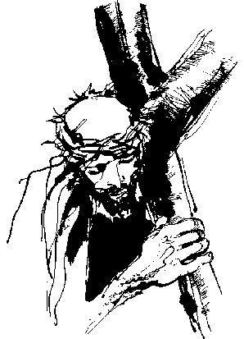

D:\PRACA\Grafiki religijne\JEZUS\01-055.TIF